МИНИСТЕРСТВО НАУКИ И ВЫСШЕГО ОБРАЗОВАНИЯ

РОССИЙСКОЙ ФЕДЕРАЦИИ

федеральное государственное бюджетное образовательное учреждение

высшего образования

«Алтайский государственный университет»

Международный институт экономики, менеджмента и

информационных систем

Кафедра цифровых технологий и бизнес-аналитики

**Разработка ИС фитнес-центра.**

по дисциплине «Проектный практикум (Проектные решения в IT-сфере)»

Выполнил обучающийся

2 курса группы 2.209-2

Д. А. Каменщикова

_____________________

(подпись)

Научный руководитель

С. В. Шаповалова

_____________________

(подпись)

Работа защищена

«___» ______________2024 г

Оценка________________

Барнаул, 2024

Оглавление

Обследование объекта и обоснование необходимости создания АС. 3

Формирование требований пользователя к АС. 5

1. Оформление отчета о выполнении работ и заявки на разработку АС 9

характеристика объекта и результатов его функционирования; 9

описание существующей информационной системы; 10

описание недостатков существующей информационной системы; 11

обоснование необходимости совершенствования информационной системы; 11

цели, критерии и ограничения создания АС; 12

1) функции и задачи создаваемой АС 13

выводы и предложения. 15

# Обследование объекта и обоснование необходимости создания АС.

Обследование объекта:

1. Название: МетроFitness
2. Адрес: г. Барнаул, ул. Малахова, 86В
3. Характеристики объекта:

* Расположение: Второй этаж торгового центра Весна
* Время работы: круглосуточный режим работы
* Состояние: хорошее, имеется профессиональное оборудование
* Инфраструктура: удобное расположение объекта позволит клиентам легко добираться до фитнес-центра как общественным транспортом, так и на собственном автомобиле.

1. Услуги:

* Тренажерный зал

Его преимущество — универсальность

Он адаптирован под тренировки различных категории клиентов клуба.

* Персональные тренировки

Персональный тренер начнет свою работу с составления индивидуальной программы тренировок.

Вместе с программой будет предоставлена вся необходимая информация о том, как именно заниматься и на каких тренажерах.

* Групповые занятия

Это объединение единомышленников и самый быстрый старт для новых участников.

Формат позволяет быстро адаптироваться к ритму занятий. Тренировки в группе создают особый настрой и соревновательных дух помогает быстрее расти и достигать поставленных целей.

Инструкторы учитывают уровень подготовки каждого участника группы, и вы будете себя чувствовать на 100% комфортно. Уже внутри группы формируются индивидуальные схемы тренировок.

* Инфракрасная кабина позволит вам отдохнуть и восстановиться после тренировки.

ИК-кабина оказывает практически такое же влияние на организм, как и стандартная сауна.Основное различие кроется в том, что в классической сауне сначала нагревается воздух, а уже потом сам человек.

Среди преимуществ ик-кабины:

* Возможность прогревания всех органов тела равномерно
* Ускорение обращения крови, что положительно влияет на тело
* Не нужно терпеть недостатки душного помещения
* Снижение уровня холестерина и укрепление эластичных стенок сосудов
* Повышение иммунитета и инициация более интенсивного кровообращения
* Избавление от болей суставов, мышц, головы, а также облегчение работы почек
* Снятие стресса за счет успокоения нервной системы – у посетителей инфракрасной бани уходят бессонница и нервозность
* Солярий.

Современное оборудование и инновационные технологии сделают посещение солярия максимально безопасным и комфортным.

Загар – это не только красиво, но и полезно. Под воздействием ультрафиолетовых лучей вырабатывается витамин D3.

Обоснование необходимости создания АС фитнес-центра:

1. Причины необходимости создания АС фитнес-клуба MetroFitness:

* Значительный спрос на услуги фитнеса и здорового образа жизни среди населения района.
* Потенциал для привлечения новых клиентов из окружающих районов.
* Улучшение общественного здоровья и уровня физической активности жителей района.

1. Основные функции АС для ИС фитнес-центра:

* Регистрация клиентов;
* Расчет стоимости услуг;
* Учет посещений;
* Составление отчетности;
* Контроль доступа в центр.

1. Преимущества использования АС для ИС фитнес-центра:

* Сокращение времени ожидания клиентов в очереди на ресепшн;
* Исключение ошибок в расчете стоимости услуг;
* Сохранность данных о клиентах;
* Упрощение составления отчетности;
* Повышение эффективности работы центра.

1. Ожидаемые результаты:

* Увеличение потока клиентов и повышение прибыльности
* Улучшение физического и психического здоровья жителей города
* Создание новых рабочих мест и развитие фитнес-индустрии в Барнауле

Создание АС фитнес-клуба МетроFitness по адресу г. Барнаул, ул. Малахова, 86В является целесообразным и перспективным проектом. Клуб будет востребован целевой аудиторией, обеспечит конкурентоспособное преимущество и принесет значительную прибыль.

# Формирование требований пользователя к АС.

Для формирования требований пользователя к автоматизированной системе (АС) фитнес-клуба МетроFitness, необходимо учитывать следующие аспекты:

1. Функциональные требования:

* Управление членством: регистрация новых клиентов, обработка платежей, управление абонементами.
* Расписание занятий: возможность просмотра и записи на тренировки, уведомления о изменениях в расписании.
* Учет посещений: отслеживание посещений клиентов, статистика посещаемости.
* Управление тренерами: назначение тренеров клиентам, учет занятий и прогресса.
* Отчетность: формирование отчетов по различным параметрам (финансовым, посещаемости, результатам тренировок и т.д.).

1. Нефункциональные требования:

* Безопасность данных: обеспечение конфиденциальности и целостности информации о клиентах.
* Масштабируемость: возможность расширения функционала и увеличения числа пользователей.
* Интерфейс: удобный и интуитивно понятный пользовательский интерфейс.
* Надежность: минимизация сбоев и обеспечение непрерывной работы системы.

1. Требования к интеграции:

* Интеграция с платежными системами для обработки платежей.
* Интеграция с системами видеонаблюдения для контроля посещаемости и безопасности.
* Возможность интеграции с другими системами управления фитнес-клуба.
  1. Нотация IDEF0
  + AS-IS

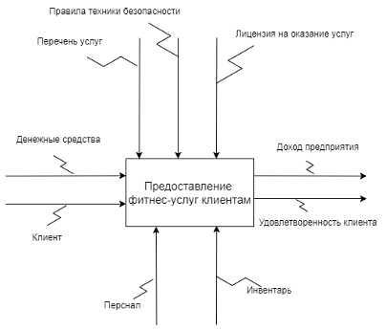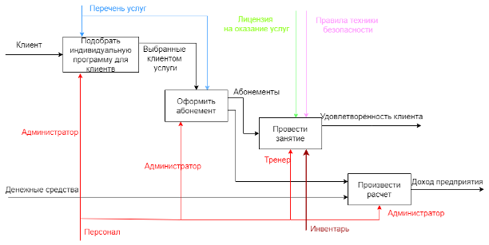

Декомпозированная диаграмма

* + TO-BE

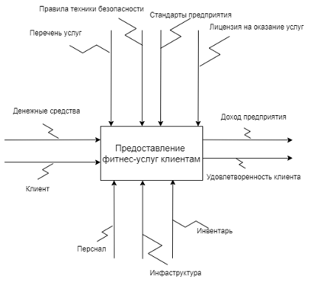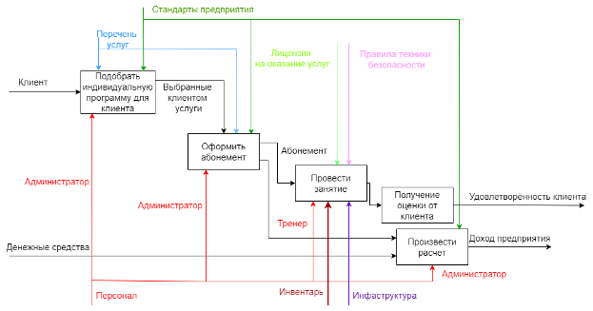

Декомпозированная диаграмма

* 1. Нотация IDEF3
  + AS-IS

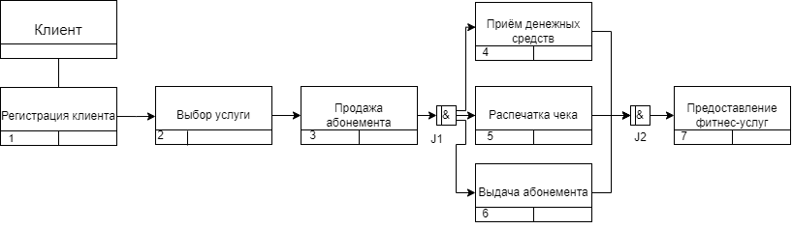

* + TO-BE

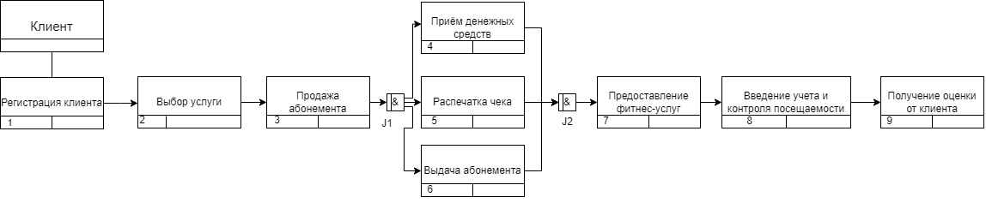

* 1. Нотация DFD для блока «Подобрать индивидуальную программу для клиентов»
  + AS-IS

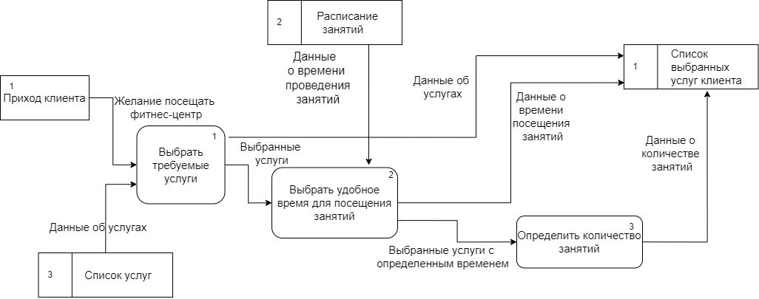

* + TO-BE

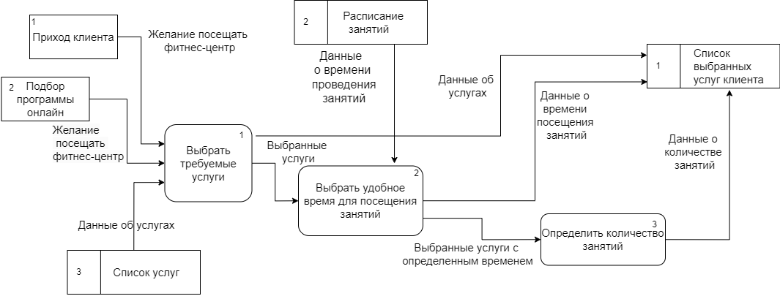

1. Оформление отчета о выполнении работ и заявки на разработку АС.

## характеристика объекта и результатов его функционирования;

Характеристика объекта:

* Просторные и современные помещения: Фитнес-клуб МетроFitness обладает просторными и комфортными помещениями, оборудованными современными тренажерами и спортивным инвентарем. Здесь есть различные зоны для занятий, включая тренажерный зал, групповые тренировки и зону для отдыха.
* Опытные инструкторы и тренеры: В фитнес-клубе работают опытные и квалифицированные инструкторы и тренеры, которые помогут вам разработать индивидуальную программу тренировок, основанную на ваших фитнес-целях и потребностях.
* Разнообразие тренировок и групповых занятий: Фитнес-клуб МетроFitness предлагает широкий выбор тренировочных программ и групповых занятий. Вы сможете выбрать подходящую вам программу и уровень сложности.
* Индивидуальный подход к каждому клиенту: В МетроFitness каждый клиент важен, поэтому персонал фитнес-клуба гарантирует индивидуальный подход к каждому.

Результаты функционирования фитнес-клуба МетроFitness включают:

* Улучшение физической формы и здоровья: Регулярные посещения фитнес-клуба помогут вам улучшить физическую форму, повысить выносливость и энергию, укрепить мышцы и общую физическую подготовку, а также снизить риск возникновения различных заболеваний.
  + Улучшение самооценки и уверенности в себе: Фитнес-клуб МетроFitness поможет вам достичь ваших фитнес-целей, что приведет к повышению самооценки, уверенности в себе и улучшению внешнего вида.
  + Создание социальных связей и новых знакомств: Фитнес-клуб предоставляет возможность встретить новых людей с общими интересами и увлечениями. Занятия групповыми тренировками и другими активностями могут помочь расширить социальные связи и построить новые дружеские отношения.

Окончательные результаты и их индивидуальность будут зависеть от личных целей, уровня участия и регулярности посещения фитнес-клуба.

# описание существующей информационной системы;

* Управление клиентской базой:
  + Регистрация и учет клиентов.
  + Ведение истории посещений и покупок.
  + Управление клубными картами и абонементами.
* Управление расписанием:
  + Составление расписания групповых и индивидуальных занятий.
  + Запись клиентов на занятия.
  + Управление загрузкой фитнес-зала.
* Управление персоналом:
  + Учет сотрудников и их должностей.
  + Управление графиками работы.
  + Расчет заработной платы.
* Финансовый учет:
  + Учет доходов и расходов.
  + Формирование финансовой отчетности.
  + Управление кассовыми операциями.

Преимущества системы:

* Автоматизация бизнес-процессов: Уменьшение ручного труда и повышение эффективности работы сотрудников.
* Улучшение качества обслуживания: Персонализированный подход к клиентам, быстрая обработка запросов.
* Повышение прибыльности: Анализ данных о посещаемости и продажах для оптимизации ценовой политики и маркетинговых кампаний.
* Упрощение управления клубом: Централизованный доступ к информации о клиентах, расписании, финансах и персонале.

# описание недостатков существующей информационной системы;

* Ограниченные возможности для персонализации тренировок: Система не позволяет тренерам создавать и отслеживать индивидуальные планы тренировок для клиентов.
* Недостаточно гибкое управление ценами: Система не позволяет устанавливать гибкие цены на абонементы и дополнительные услуги в зависимости от времени суток, дня недели или других факторов.
* Отсутствие возможности онлайн-бронирования дополнительных услуг: Клиенты не могут бронировать персональные тренировки и другие дополнительные услуги через сайт клуба.
* Ограниченные возможности для сбора и анализа данных: Система не предоставляет подробных отчетов о посещаемости, продажах и других показателях деятельности клуба.

Эти недостатки могут негативно влиять на удобство использования системы для сотрудников и клиентов клуба, а также ограничивать возможности для оптимизации бизнес-процессов и повышения прибыльности.

# обоснование необходимости совершенствования информационной системы;

* Удовлетворение потребностей клиентов: Современная информационная система поможет повысить удобство и доступность услуг для клиентов, обеспечивая более быстрое и эффективное взаимодействие.
* Эффективное управление данными: Улучшение системы позволит более точно и эффективно управлять данными клиентов, расписанием тренировок, а также финансовыми процессами, обеспечивая более прозрачный и точный анализ бизнеса.
* Автоматизация процессов: Современная система позволит автоматизировать ряд повседневных задач, отслеживать посещаемость и выручку, управлять ассортиментом услуг, а также повысить оперативность реагирования на изменения внутри фитнес-клуба.
* Повышение конкурентоспособности: Улучшение информационной системы даст возможность фитнес-клубу МетроFitness быть на шаг впереди конкурентов, обеспечивая более высокий уровень обслуживания и более инновационные услуги для своих клиентов.
* Повышение безопасности и надежности: Современная информационная система поможет обеспечить безопасность данных клиентов и более эффективно защищать информацию фитнес-клуба от утечек или внешних угроз.

Развитие информационной системы фитнес-клуба МетроFitness является ключевым шагом для обеспечения более высокого качества услуг и обеспечения конкурентоспособности в современной индустрии фитнеса.

# цели, критерии и ограничения создания АС;

Цели:

* Улучшение управления данными: Внедрение АС позволит эффективнее управлять информацией о клиентах, расписаниях тренировок, финансах и других аспектах деятельности клуба.
* Увеличение удобства и доступности данных: Создание АС позволит сделать информацию доступной и удобной для работы сотрудников и клиентов фитнес-клуба.
* Повышение качества обслуживания клиентов: Автоматизация процессов и управление данными позволит повысить качество обслуживания и удовлетворенность клиентов.

Критерии успешности создания АС:

* Эффективность и производительность: АС должна решать задачи без значительных задержек и проблем в доступе к данным.
* Безопасность данных: Обеспечение надежной защиты конфиденциальной информации клиентов и операционных данных клуба.
* Интеграция и масштабируемость: Возможность интеграции с другими системами и возможность масштабирования по мере роста бизнеса.
* Удобство использования: Интуитивный и простой интерфейс для сотрудников и клиентов.

Ограничения создания АС:

* Бюджет: Необходимо соблюдение бюджета на разработку и внедрение АС.
* Сроки: Важно соблюсти сроки внедрения новой системы без серьезных простоев в работе фитнес-клуба.
* Технические ограничения: Учесть существующую инфраструктуру, возможные аппаратные ограничения и совместимость с существующими системами и оборудованием.

1. функции и задачи создаваемой АС;

Функции:

* Управление членством:
  + Регистрация новых участников.
  + Управление абонементами и платежами.
* Расписание занятий:
  + Организация занятий и тренировок.
  + Регистрация участников на занятия.
* Учет посещений:
  + Отслеживание активности клиентов.
  + Сбор и анализ статистики посещений.
* Управление персоналом:
  + Расписание сотрудников.
  + Учет рабочего времени.

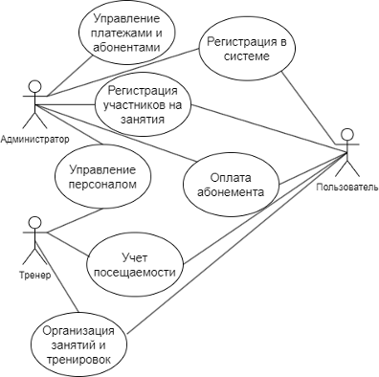

Задачи:

* Улучшение опыты клиентов:
  + Предоставление удобной системы регистрации и оплаты услуг.
  + Организация эффективной работы групповых занятий.
* Оптимизация управления ресурсами:
  + Улучшение эффективности расписания занятий и использования оборудования.
  + Сокращение времени на обработку документации.
* Анализ и оптимизация бизнес-процессов:
  + Сбор данных для анализа популярности услуг и занятий.
  + Повышение эффективности управления персоналом.

Вышеперечисленные функции и задачи могут быть реализованы в информационной системе фитнес-клуба МетроFitness для оптимизации процессов управления клубом и улучшения опыта его клиентов.

# выводы и предложения.

После внедрения АС, фитнес-клуб МетроFitness может ожидать повышения оперативности в работе, улучшения качества обслуживания клиентов, сокращения рутинных задач и повышения эффективности управления клубом.